# Jl Srijaya Negara Bukit Besar Palembang 30139, Telpon : +62711-353414



Tujuan : 1. Mahasiswa dapat menjelaskan konsep Intent dalam komunikasi antar Activity

2. Mahasiswa dapat menggunakan Intent untuk berkirim dan bertukar data antar Activity.

Perlengkapan : - Eclipse with ADT

- Android SDK Level API 16

## Hubungan Activity dan Intent

Dalam pengembangan aplikasi Android, seringkali dijumpai penggunaan activity lebih dari satu. Karena pertukaran data antar activity menjadi bagian dari aplikasi yang kompleks. Activity adalah komponen terkecil penyusun aplikasi Android yang berisi satu kegiatan yang dapat dil[akukan oleh pengguna](https://pdf.wondershare.com/ad/store/buy-pdfelement-mac.html?f=pro)

Untuk menghubungkan antar activity dapat digunakan intent. Intent adalah fasilitas untuk menghubungkan satu activity ke activity yang lain, baik untuk activity di dalam aplikasi yang sama maupun antar aplikasi yang berbeda. Intent juga digunakan untuk notifikasi event misalnya saat SD card dimasukkan, SMS masuk dan lain-lain.

## Menjalankan Activity Lain Menggunakan Intent

Pada praktikum kali ini, akan dibuat sebuah aplikasi yang dapat menjalankan/memanggil activity lain menggunakan Intent. Misalnya pada saat sebuah tombol ditekan, maka sebuah activity akan tampil.

**MainActivity.java TurunanActivity.java**

<LinearLayout> Orientation:vertical <LinearLayout> Orientation:vertical

PROGRAM INTENT INI MERUPAKAN ACTIVITY 2

Tampilkan Activity 2

Ikuti tahapan-tahapan berikut:

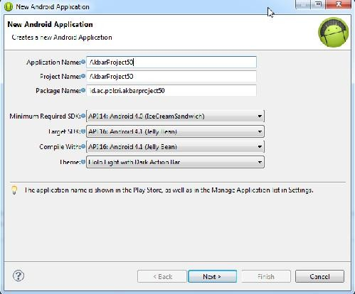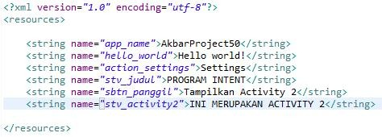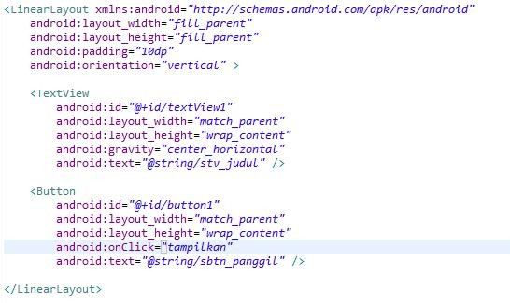

* 1. Buat project dengan nama **AkbarProject50**, atau sesuaikan dengan nama masing-masing.
  2. Ubah file string **/res/values/strings.xml** dengan menambahkan 3 baris kode dengan nama

**stv_judul** dan **sbtn_panggil** serta stv_activity2.

* 1. Hapus isi file activity_main.xml, yang ada di /res/layout/activity_main.xml, ubah menjadi seperti berikut.

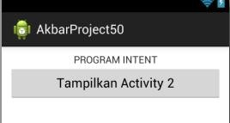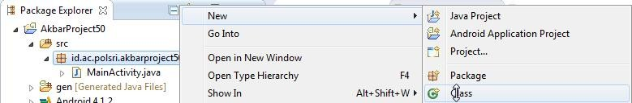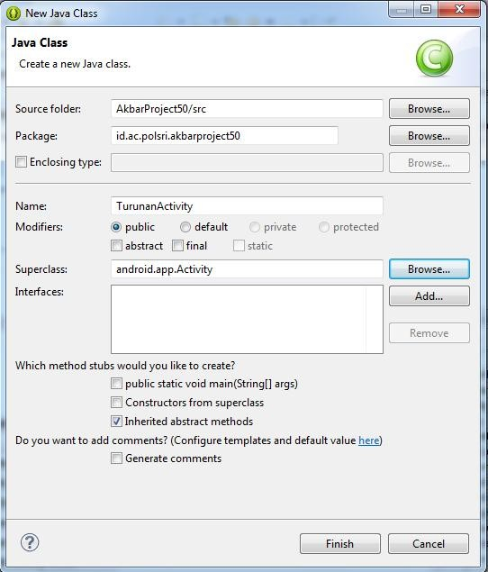

* 1. Selanjutnya tambahkan sebuah class, dari folder src→klik kanak→pilih New→pilih Class.
  2. Beri nama class dengan **TurunanActivity**, kemudian pada bagian superclass pilih

**android.app.Activity**. setelah itu klik tombol Finish.

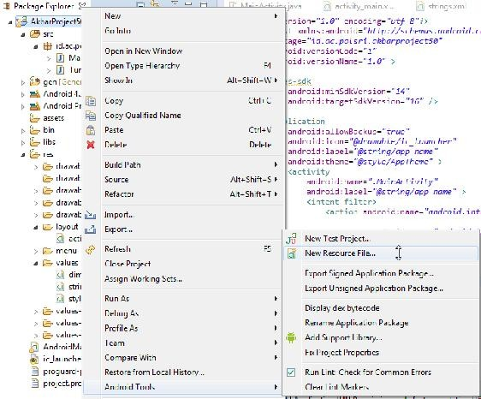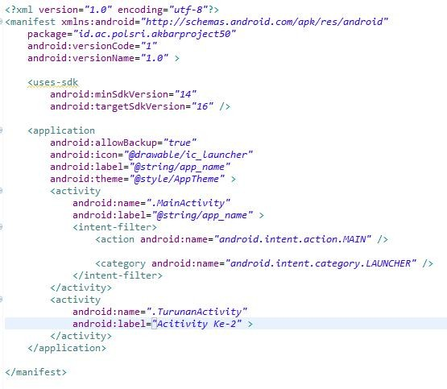

1. Supaya activity yang baru saja ditambahkan dikenali oleh sistem, maka perlu menambahkan segment activity ke dalam AndroidManifest.xml
2. Selajutnya perlu ditambahkan layout untuk acitivity yang baru, klik kanan nama project→pilih New→pilih New Resource File.
3. Selanjutnya pada menu penambahan Resource, masukkan nama file activity_turunan.xml, dan pilih linear layout sebagai jenis layout yang akan ditambahkan dalam file.

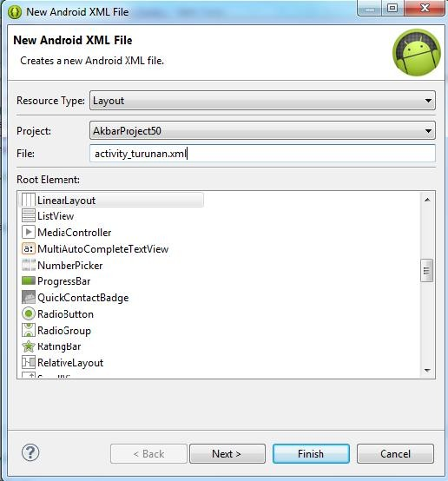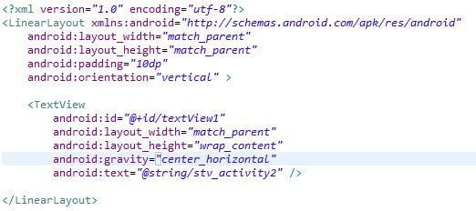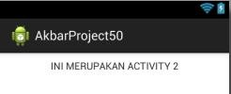

1. Ubah isi file /res/layout/activity_turunan.xml menjadi seperti berikut.
2. Kemudian pada program MainActivity.java tulis kode program seperti berikut.
3. Pada file TurunanActivity.java, ubah kode program menjadi seperti berikut.

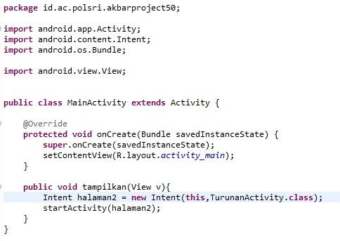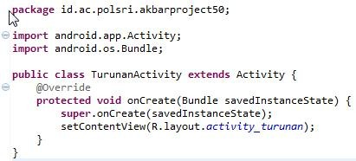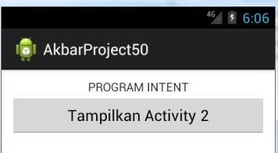

1. Kemudian coba jalankan program untuk melihat hasilnya.
2. Berikut merupakan tampilan, setelah tombol pada MainActivity.java diklik.

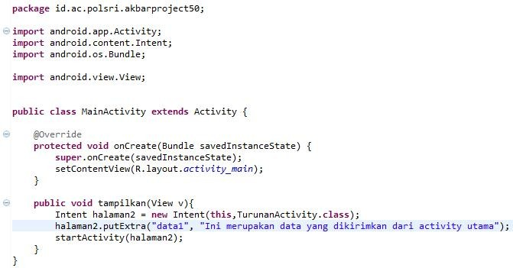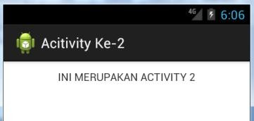

1. **Mengirimkan Data Antar Activity**

Pada kegiatan praktikum sebelumnya, Activity yang kedua dipanggil tanpa ada data yang dikirimkan dari activity utama. Selanjutnya kita akan memodifikasi supaya program sebelumnya dapat mengirimkan data dari activity utama ke activity ke-2.

* 1. Pada MainActivity.java tambahkan kode program berikut.
  2. Pada TurunanActivity.java tambahkan kode program berikut.

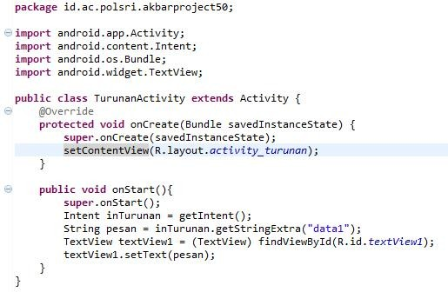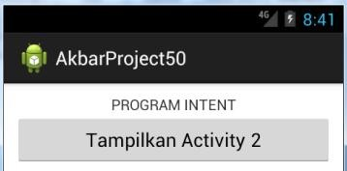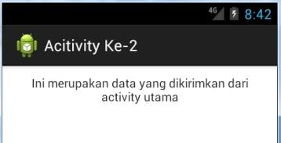

3) Jalankan program, sehingga diperoleh tampilan seperti gambar berikut.

## Pertukaran Data Antar Activity

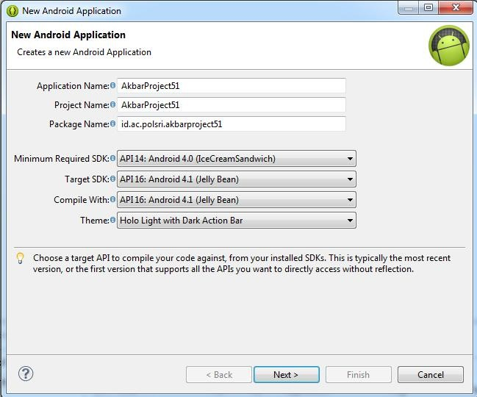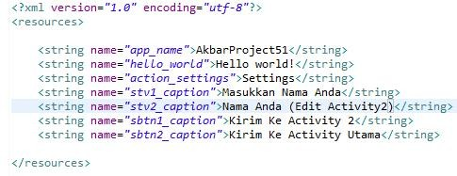

Untuk mengirimkan dan menerima data dari activity, dapat digunakan method **startActivityForResult**. Sebagai contoh, kita akan membuat activity yang memanggil activity lain, pengguna mengisi data pada activity tersebut dan mengirimkannya kembali ke activity utama.

Ikuti langkah-langkah berikut:

* 1. Buat project dengan nama AkbarProject51, atau sesuaikan dengan nama masing-masing.
  2. [Buka file **/res/values/strings.xm**](https://pdf.wondershare.com/ad/store/buy-pdfelement-mac.html?f=pro)**l** kemudian tambahkan 4 buah baris nama seperti berikut.

# Sekarang kembali ke activity utama **MainActivity**, gunakan method **putExtra** untuk menambahkan data ke intent. Pada **startActivityForResult** terdapat parameter angka 1 (silahkan ganti dengan angka atau konstanta apapun). Paremeter ini diperlukan karena satu activity dapat mengirimkan banyak intent dan diperlukan cara untuk membedakan antara satu intent dengan intent yang lain.

* 1. Tulis kode program pada **MainActivity.java** seperti berikut.

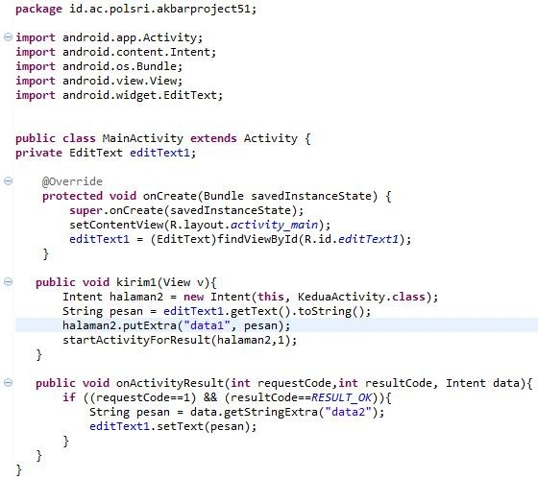

5) [Buka layout pada **/res/layout/ac**](https://pdf.wondershare.com/ad/store/buy-pdfelement-mac.html?f=pro)**tivity_main.xml**, kemudian desain menjadi seperti berikut.

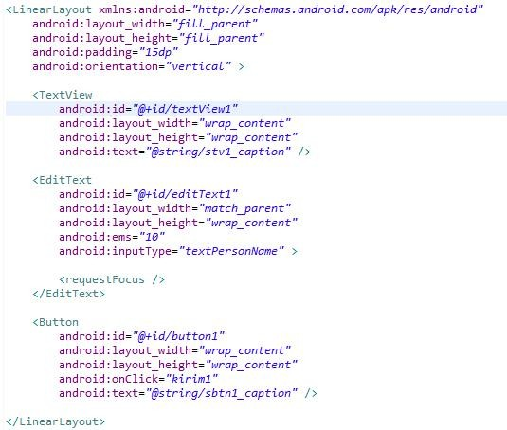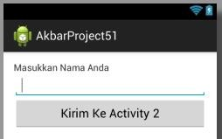

# Selanjutnya tambahkan satu buah activity baru dengan nama KeduaActivity, dengan cara klik kanan pada folder src→pilih New→Class. Isikan parameter seperti berikut.

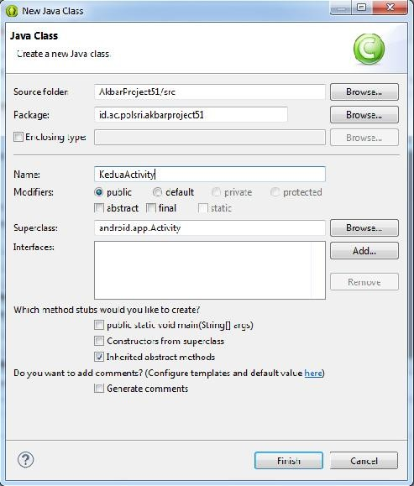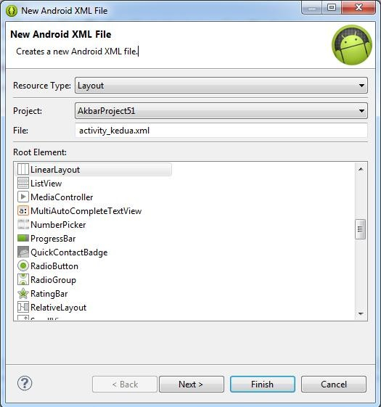

1. Selanjutnya untuk melengkapi Activity yang kedua, tambahkan satu file Layout, klik kanan nama project→pilih Android Tools→New Resource File. Isikan parameter nilai seperti berikut.
2. Buka file layout pada /res/layout/activity_kedua.xml, desain layout seperti berikut.

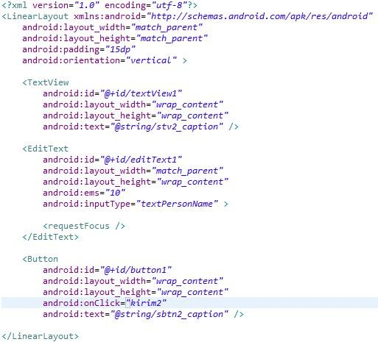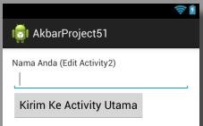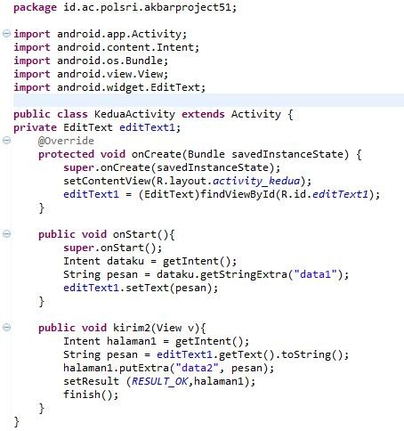

1. Pada file KeduaActivity.java, isikan kode program seperti berikut.
2. [Buka file AndroidManifest.xml,](https://pdf.wondershare.com/ad/store/buy-pdfelement-mac.html?f=pro) kemudian tambahkan script untuk memasukkan activity yang kedua.

11) Coba jalankan program, kemudian isi nama setelah itu kirim ke activity 2, setelah itu edit data nama yang ada sebelumnya, setelah itu kirim lagi ke activity utama. Dapat dilihat [bahwa pertukaran data antar aci](https://pdf.wondershare.com/ad/store/buy-pdfelement-mac.html?f=pro)tivity dapat dilakukan.

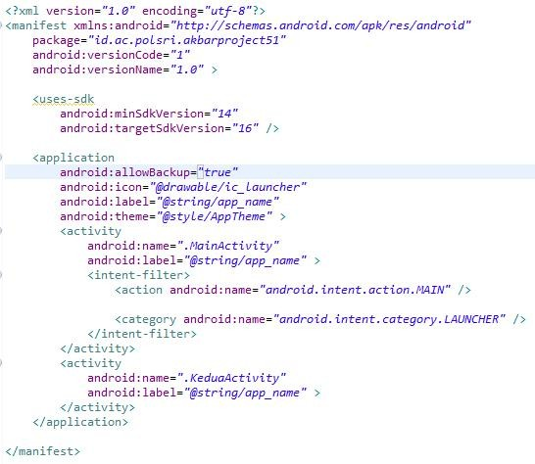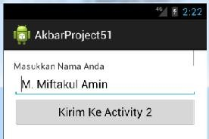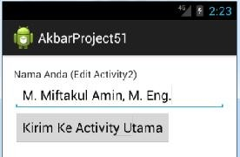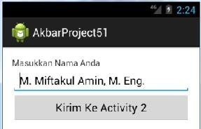

→ →

## Tugas Praktikum :

1) Buat Project untuk seakan-akan mengirimkan form kosong ke Activity Kedua, kemudian setelah activity ke dua ditampilkan, user memasukkan NIM dan Nama Mahasiswa. Setelah itu ketika dikirim datanya ke activity utama, maka data tersebut akan ditampilkan di activity utama.





<LinearLayout> Orientation:vertical

<LinearLayout> Orientation:vertical

<LinearLayout> Orientation:vertical

**MainActivity.java**

**TampilActivity.java**

**MainActivity.java**

Nama Mahasiswa

Hafiz Nur Salam

Nama Mahasiswa

01120540112055

NIM.

NIM.

Tampilkan Activity Utama

Tampilkan Activity 2

NIM.

01120540112055

Nama Mahasiswa

Hafiz Nur Salam

Tampilkan Activity 2

Sumber referensi: Simon, Jonathan. 2011. *Head First Android Development*. New York: Oreilly

